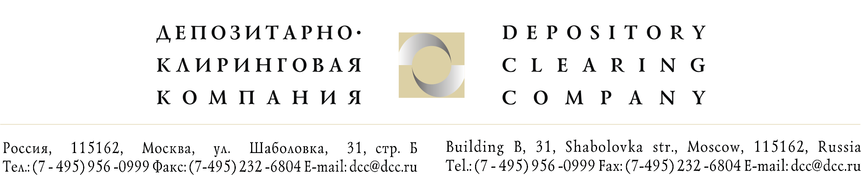

Исх. № 425/и  От 30.07.2026 г. | Клиентам ДКК

Уважаемые господа!

В ЗАО "Депозитарно-Клиринговая Компания" поступило уведомление о проведении 30 июня 2008 года годового общего собрания акционеров ОАО "Независимая энергосбытовая компания Краснодарского края".
Собрание проводится в форме совместного присутствия.
Дата фиксации реестра 02 июня 2008 года.

Копия уведомления прилагается.

Группа корпоративной информации ДКК.

